计算机等级考试网上报名流程
发布时间:2008-3-19 作者:教务科 等级:普通 点击数:1378
1、打开教务处网站，进入选课系统
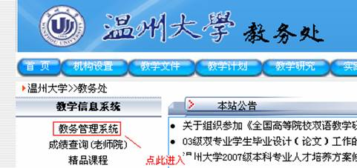
2、登陆选课系统：

3、选择菜单“活动报名”——“网上报名”；
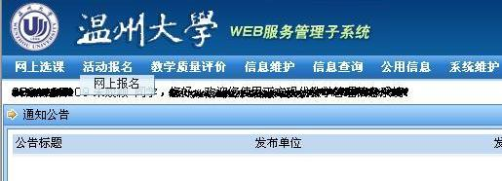
4、在“□”上打“√”选择等级名称。
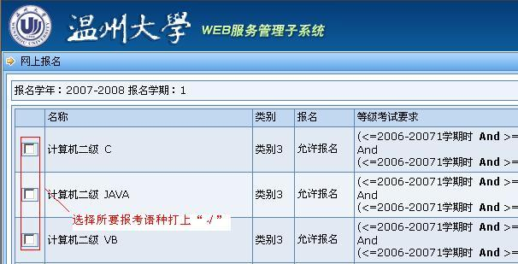
注：如系统显示身份证号与考生现有身份证号不符，请输入的现有身份证号码，输入后按“确定”完成报名。
教务科
2008年3月1日

